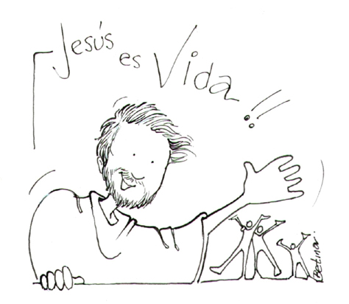
Enero 2014

- Oración inicial

Nos reunimos esta tarde para dar gracias a Dios por este encuentro cristiano que nos invita a extender el Reino de Dios.
Que nuestra oración, junto a nuestra Madre la Virgen, sea de verdad una apertura al Espíritu, para que nuestro compromiso de “buscadores de Agua Viva” marque el ritmo de nuestras vidas.

- Lectura de la palabra:

En aquel tiempo, Jesús volvió a Galilea con la fuerza del Espíritu; y su fama se extendió por toda la comarca. Enseñaba en las sinagogas, y todos lo alababan. Fue a Nazaret, donde se había criado, entró en la sinagoga, como era su costumbre los sábados, y se puso en pie para hacer la lectura. Le entregaron el libro del profeta Isaías y, desenrollándolo, encontró el pasaje donde estaba escrito:
«El Espíritu del Señor está sobre mí, porque él me ha ungido. Me ha enviado para anunciar el Evangelio a los pobres, para anunciar a los cautivos la libertad, y a los ciegos, la vista. Para dar libertad a los oprimidos; para anunciar el año de gracia del Señor.»
Y, enrollando el libro, lo devolvió al que le ayudaba y se sentó. Toda la sinagoga tenía los ojos fijos en él.
Y él se puso a decirles:
«Hoy se cumple esta Escritura que acabáis de oír». Palabra de Dios. Todos: Te alabamos, Señor.

- En silencio
MEDITAR EL TEXTO (Meditamos el texto)

- Pregúntate: ¿qué me quieres decir, Señor, por medio de tu Palabra viva, en este día, en este momento de mi vida, en Familia Albertiana?
- Siéntete dentro de la escena. Oye las mismas palabras que escucharon los judíos en la sinagoga.
- Pregúntate también tú “Y yo, ¿cómo recibo esta Palabra?”. Escucha atentamente, es importante que escuches desde tu realidad concreta, desde el hoy de tu vida.
- Ábrete a la Palabra del Hijo que instaura la Nueva Alianza.
- Profundiza en el “AQUÍ y en el AHORA” que Dios te ofrece para manifestarse y buscarte.
- Meditando tu Palabra, Señor, ¡muéstrame tu rostro!

- Nos hacemos eco de lo que el Señor nos ha dicho a cada uno sobre una frase o una palabra, y lo expresamos en voz alta brevemente. ( es voluntario)

(Estar atentos a lo que te pueda suscitar el Señor, por boca de tus hermanos que comunican).

ORACIÓN EN SILENCIO ( ENTRA DENTRO DE TI…)

- Pide al Señor que te conceda el deseo escuchar su Palabra. Dialoga con el Señor con confianza, abandónate en sus manos, abre tu corazón a su presencia viva.
- Desea recibir el Espíritu para transparentar la vida de Jesús.
- Da gracias por tantas personas que transparentan ya un poco de la Gloria de Dios. Por las que viven la novedad absoluta de Dios. Por las que se arriesgan por un camino de pérdida, derroche y entrega, sin más garantía que su Palabra.

- Terminamos rezando juntos el Padrenuestro.

- Oración

Señor Jesús, que tu Gracia continuamente nos preceda y acompañe, de manera que estemos dispuestos a obrar siempre el bien.
Tú que nos has llamado a seguirte desde este Movimiento Familia Albertiana,
danos el carisma que Madre Alberta nos transmitió.
Ayúdanos a acercar la familia de Nazaret a todos los que nos rodean. Amén.





